

Pressemitteilung
August 2026

Passgenaue Cargo-Tore für Nutzfahrzeuge

Novoferm bietet vielseitige und sichere Lösungen für den LKW-Frachtverkehr

Ob Lebensmittel-, Pharma- oder Luxusgüter-Fracht: Als einer der größten europäischen Systemanbieter von Tür- und Torlösungen sowie Verladesystemen bietet Novoferm ein passgenaues Cargo-Sektionaltor-Sortiment für unterschiedliche Anforderungen im LKW-Frachtverkehr. Alle Torsysteme sind auf den anspruchsvollen Dauereinsatz in der Nutzfahrzeugindustrie ausgelegt und verbinden Sicherheit, Funktionalität und Wirtschaftlich-keit. Auf der IAA TRANSPORTATION 2026 vom 15. bis 20. September in Hannover stellt Novoferm das Cargo-Torprogramm in Halle 27 (Stand B04) dem Fachpublikum vor.

Anwendungsgerechte Lösungen für den Güterverkehr
Fahrzeugaufbauten im Güterverkehr müssen unterschiedlichste Aufgaben erfüllen. Neben einer zuverlässigen Ladungssicherung gewinnen eine hohe Wärmedämmung, ein wirtschaftlicher Betrieb sowie eine einfache Handhabung und Wartung zunehmend an Bedeutung. Genau hier setzt das Cargo-Sektionaltor-Programm von Novoferm an, das bislang von der Novoferm Siebau GmbH verantwortet wurde und nun vollständig unter der Marke Novoferm gebündelt wird. Je nach Einsatzbereich und Ausführung stehen spezielle Lösungen für Pharma- und Lebensmittelfrachten oder auch für besonders hochwertige Transportgüter zur Verfügung. Für den Transport schwerer Güter sind alle Torvarianten optional auch als CODE-XL-zertifizierte Ausführung nach DIN EN 12642 bis 8,1 Tonnen erhältlich. Weiterer Vorteil: Durch die laufruhige Konstruktion tragen die Cargo-Tore zudem zur Reduzierung der Geräuschentwicklung bei – ein wichtiger Vorteil beispielsweise bei Nachtanlieferungen.

Drei Modelle für spezifische Transportaufgaben
Mit den Torvarianten CT-39, CT-60 und CT-67 deckt Novoferm ein breites Spektrum an Anwendungen im Frachtverkehr ab. Alle Modelle basieren auf einem robusten, thermisch getrennten Torkonzept mit PUR-Hartschaumkern und verfügen über Sektionen aus hochwertigen lackierten Stahldeckschichten. Speziell für Frischdienste wurde das Cargo-Sektionaltor CT-39 konzipiert – je nach Anwendung zum Beispiel auszustatten mit Innenverriegelung, Doppelglasfenster oder elektrischem Antrieb.

Sind erhöhte Anforderungen an Wärmedämmung und Sicherheit zu erfüllen, empfiehlt sich die Ausführung CT-60. Mit 60 mm Sektionsdicke eignet es sich insbesondere für Tiefkühltransporte sowie hochwertige Frachten und ist optional mit einer Einbruchhemmung nach RC2 erhältlich. Wenn temperatursensible Waren wie Pharma-, Kühl- oder Tiefkühlprodukte transportiert werden sollen, kommt das CT-67 zum Einsatz. Mit 67 mm starken Sektionen bietet es besonders gute Dämmeigenschaften. Serienmäßige Tandemlaufrollen gewährleisten einen ruhigen Lauf, während der Fingerklemmschutz nach DIN EN 12604 die Betriebssicherheit erhöht.

Damit steht Fahrzeug- und Aufbauherstellern für nahezu jede Transportaufgabe die passende Cargo-Torlösung zur Verfügung.

Weitere Informationen unter www.novoferm.de

Zeichen (inklusive Leerzeichen): 2.991

Über Novoferm
Novoferm ist ein international führendes Unternehmen für Tür- und Torlösungen sowie Verladesysteme. Das Unternehmen wurde 1955 als Isselwerk Werth GmbH am Niederrhein gegründet und gehört seit 2003 zur japanischen Sanwa Group (im Besitz der Sanwa Holdings Corporation). Die Novoferm Gruppe produziert an verschiedenen Standorten in Europa und vertreibt Produkte über zahlreiche Landesgesellschaften und Vertriebspartner in viele Länder der Welt. Novoferm beschäftigt über 3.500 Mitarbeiter und ist nach DIN EN ISO 9001 zertifiziert.

Bildmaterial

Bild 1

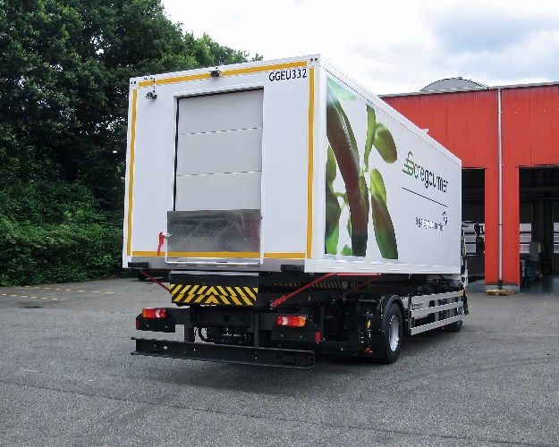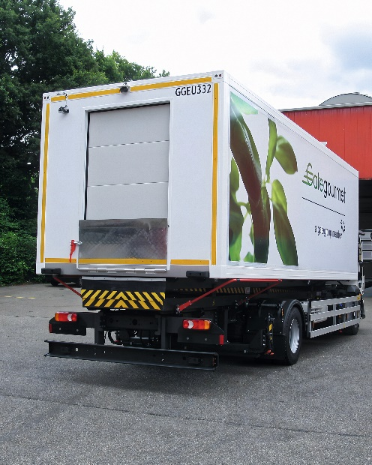
Das Cargo-Tor CT-39 eignet sich insbesondere für Frischdienste und bietet zahlreiche Ausstattungsoptionen für unterschiedliche Einsatzbereiche.

Bild 2

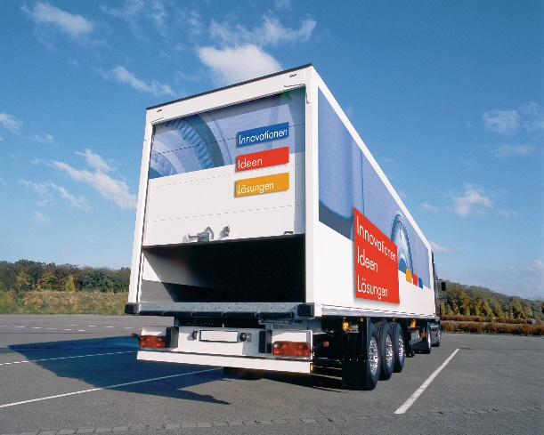 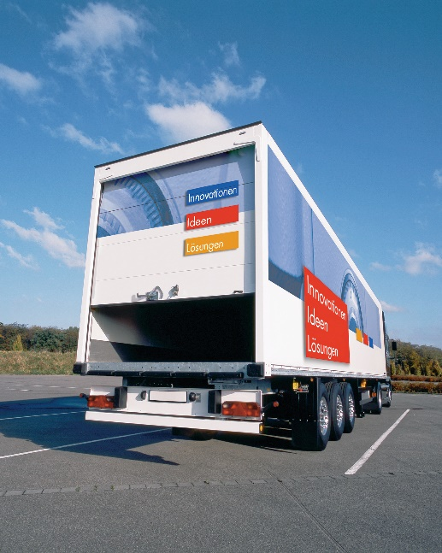
Mit 60 mm starken Sektionen und optionaler Einbruchhemmung nach RC2 empfiehlt sich das Cargo-Tor CT-60 vor allem für den Transport von Tiefkühlwaren und hochwertigen Gütern.

Bild 3

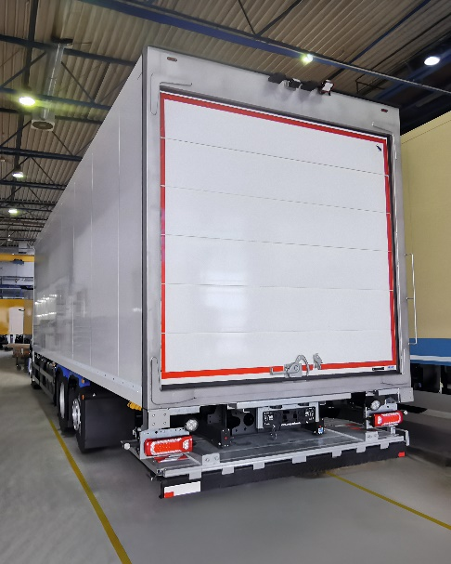
Das mit einer sehr guten Wärmedämmung versehene Cargo-Tor CT-67 wurde speziell für den Transport von Pharma-, Kühl- und Tiefkühlfrachten entwickelt.

Bild 4

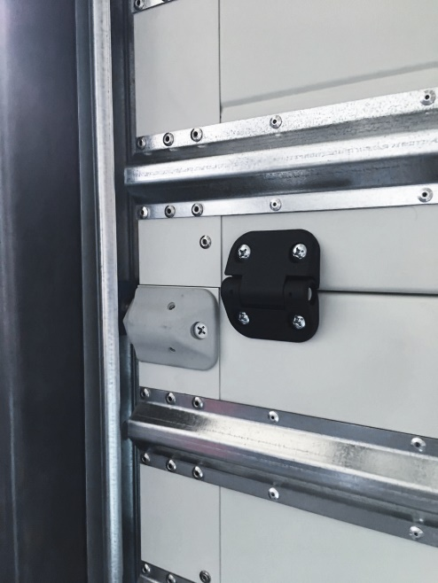
Alle Torvarianten sind optional auch als CODE-XL-zertifizierte Ausführung nach DIN EN 12642 für den Transport schwerer Güter bis 8,1 Tonnen erhältlich.

Bildnachweis: ©Novoferm

Pressekontakt
Heike Verbeek
Novoferm Vertriebs GmbH
Schüttensteiner Straße 26
46419 Isselburg (Werth)
Tel.: +49 28 50 9 10-4 35
heike.verbeek@novoferm.de
www.novoferm.de

